Рухманова А.П.
Магнитная модель озера Чёрное
3 курс, кафедра геофизических методов исследования земной коры Геологического факультета МГУ имени М.В. Ломоносова
Научный руководитель: доц. Кузнецов К.М.
В сентябре 2024 года сотрудниками и студентами кафедры геофизических методов исследований земной коры Геологического факультета МГУ выполнена гидромагнитная съемка на озере Чёрное в Шатурском районе Московской области с использованием магнитометра «MariMag 300m» масштаба 1:1000. Выполнено 40 профилей общей протяжённостью 24,3 пог. км. Для позиционирования использовался GNSS приемник, входящий в комплект магнитометра. Так же в ходе съемки выполнены измерения рельефа дна озера.
Выполнена обработка данных о глубине озера, которая включала удаление выбросов и создание единой модели рельефа в пределах озера.
Также выполнена обработка результатов гидромагнитной съемки. На первом этапе она включала учет вариаций магнитного поля по данным установленных в ходе работ магнитовариационных станции POS-2. В течении двух дней вариационный фон был спокойным и не превышал 25 нТл. Для учета нормального поля взяты значения модели IGRF13 [Alken, 2021]. На следующем этапе выполнена увязка рядовых профилей по опорным. Величина учтенной девиационной помехи составила не более 3 нТл. В результате построена карта аномального магнитного поля озера Чёрное. Ее точность, оцененная по точкам пересечений профилей, составила ±0,6 нТл. В поле проявлен линейны тренд ЮЗ−СВ простирания, который исключен из дальнейшего рассмотрения. Также выявлены техногенные помехи, часть которых удалена или сглажена.
На основе анализа аномального магнитного поля и доказанного ранее метеоритного происхождения озера Смердячье [Кузнецов, Лыгин и др., 2024], входящего в цепочку водоемов вместе с исследуемым, выдвинуты две гипотезы природы озера Чёрное: 1) импактного характера с телом ударника и обрамляющим его слоем метаморфизованных пород и 2) модель приповерхностного слоя с повышенными магнитными свойствами.
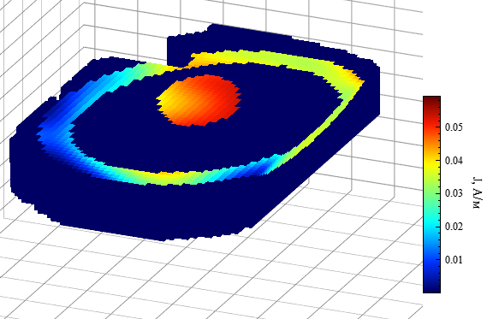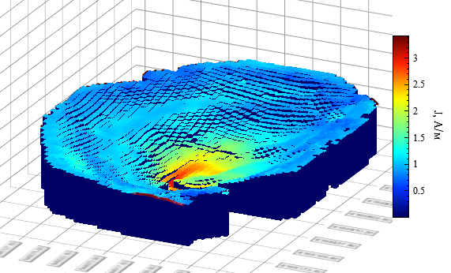
а б
Рис. 2. Магнитные модели озера Чёрное импактной природы (а) и приповерхностного слоя с повышенными магнитными свойствами (б)
Исходя из предложенных концепций выполнен подбор распределения намагниченности в программном комплекс GravMagInv3D. Намагниченность центральной ударника составила 0.06 А/м, средняя намагниченность метаморфизованного слоя – 0.025 А/м, а точность подбора – порядка ±2 нТл. Вторая модель представляет собой придонный слой с повышенными магнитными свойствами, предположительно образованный магнитотактическими бактериями, обитающими на дне озера [Козяева, 2019]. Точность подбора составила менее ±1 нТл. Средняя намагниченность слоя – 1.5 А/м.
Список литературы
- Кузнецов К.М., Лыгин И.В., Шевалдышева О.О., Фадеев А.А., Гудкова Т.В. Моделирование магнитных и плотностных параметров метеоритного кратера озера Смердячье // Геофизика, 2024, № 6, с.87-94.
- Козяева В.В. Молекулярная экология, таксономия и геномика магнитотактических бактерий: дис. канд. биол. наук: 03.02.03. – М., 2019. – 164 с.
- Alken P., Thébault E., Beggan C.D. et al. International Geomagnetic Reference Field: the 13th generation, International Geomagnetic Reference Field: the thirteenth generation // Earth Planets Space – № 49 – 2021

